НАЦІОНАЛЬНИЙ ТЕХНІЧНИЙ УНІВЕРСИТЕТ УКРАЇНИ

“КИЇВСЬКИЙ ПОЛІТЕХНІЧНИЙ ІНСТИТУТ ім. ІГОРЯ СІКОРСЬКОГО”

КАФЕДРА АВТОМАТИЗОВАНИХ СИСТЕМ ОБРОБКИ ІНФОРМАЦІЇ І УПРАВЛІННЯ

Комп’ютерний практикум № 6

з дисципліни

“Паралельні та розподілені обчислення”

Виконала:

студентка групи ІС-71

Вознюк О.В

Перевірила:

професор

Стеценко І.В.

Київ-2021

mpiexec -n 4 blocking2.exe

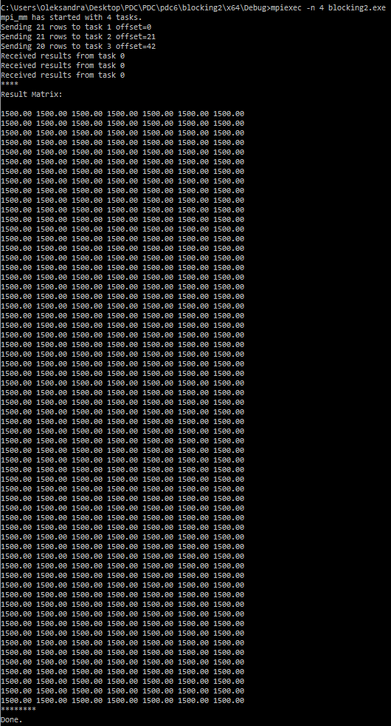

Рисунок 1 – результат виконання завдання 1 на 4 процесах